様式第１号（第２条関係）

借 地 権 申 告 書

令和 年 月 日
借地権者 | 住所
 | 生年月日 | 年 月 日 | 性別 |  | 職業
 | 氏名
土地所有者又は  申告に係る借地  権の目的である  権利所有者 | 住所
 | 生年月日 | 年 月 日 | 性別 |  | 職業
 | 氏名

（あて先）神立駅西口地区土地区画整理事業
施行者 土浦・かすみがうら土地区画整理一部事務組合
管理者

次表の土地の（全部・一部） 平方メートルについて下記の内容の借地権を有することを申告します。
令和 年 月 日 土地登記簿記載事項
町  丁目 | 地番 | 地目 | 地積(㎡) | 摘要 | 所有者の住所及び氏名

備考
１土地所有者又は申告に係る借地権の目的である権利所有者が連署せず、借地権を証する書面を添えて申告する場合においては、「土地所有者又は申告に係る借地権の目的である権利所有者」欄は、記載しないこと。
２「土地所有者又は申告に係る借地権の目的である権利所有者」欄は、「土地所有者」及び「申告に係る借地権の目的である権利所有者」のうち連署しない一方を消すこと。
３借地権、土地所有者又は申告に係る借地権の目的である権利所有者が法人である場合においては、「住所」欄にはその法人の主たる事務所の所在地を、「氏名」欄にはその法人の名称を、「所有者の住所及び氏名」欄には土地所有者である法人の主たる事務所の所在地及び名称を記載し、「生年月日」「性別」及び「職業」欄には記載しないこと。

権 利 部 分 の 位 置 見 取 図

この申告書記載のとおり借地権の（設定・転貸）を承諾します。

土地所有者 住所

氏名

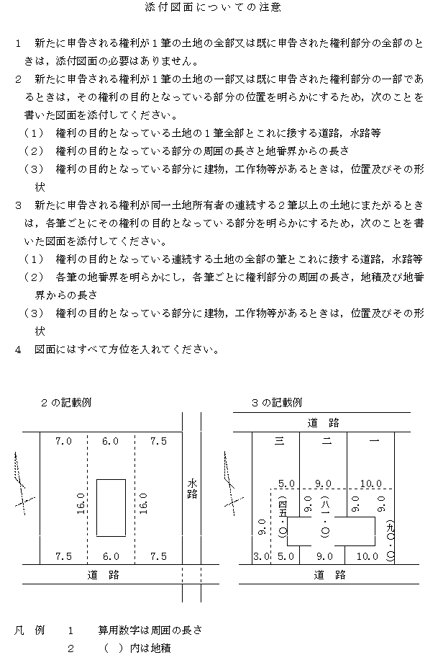
本 人 確 認 書 類 を 貼 る と こ ろ
〇本人確認書類について
・運転免許証
・マイナンバーカード
・パスポート
上のうち、いずれかの写し
もしくは、その他本人確認のできる書類
例）・運転経歴証明書の写し
・印鑑登録証明書
（法人の場合）
・法人代表者の運転免許証＋代表者を確認できる登記事項証明書 等

様式第２号（第２条関係）

借 地 権 以 外 の 権 利 の 申 告 書

令和 年 月 日
権利者 | 住所
 | 氏名
土地所有者又は  申告に係る権利の目的である  権利所有者 | 住所
 | 氏名

（あて先）神立駅西口地区土地区画整理事業
施行者 土浦・かすみがうら土地区画整理一部事務組合
管理者

次表の土地の（全部・一部） 平方メートルについて下記の内容の
権を有することを申告します。
令和 年 月 日 土地登記簿記載事項
町  丁目 | 地番 | 地目 | 地積(㎡) | 摘要 | 所有者の住所及び氏名

備考
１ 土地所有者又は申告に係る権利の目的である権利所有者が連署せず、当該権利を証する書面を添えて申告する場合においては、「土地所有者又は申告に係る権利の目的である権利所有者」欄は、記載しないこと。
２ 「土地所有者又は申告に係る権利の目的である権利所有者」欄は、「土地所有者」及び「申告に係る権利の目的である権利所有者」のうち連署しない一方を消すこと。
３ 権利者、土地所有者又は申告に係る権利の目的である権利所有者が法人である場合においては、「住所」欄にはその法人の主たる事務所の所在地を、「氏名」欄にはその法人の名称を、「所有者の住所及び氏名」欄には土地所有者である法人の主たる事務所の所在地及び名称を記載すること。

権 利 部 分 の 位 置 見 取 図

この申告書記載のとおり権利の（設定・転貸）を承諾します。

土地所有者 住所

氏名

本 人 確 認 書 類 を 貼 る と こ ろ
〇本人確認書類について
・運転免許証
・マイナンバーカード
・パスポート
上のうち、いずれかの写し
もしくは、その他本人確認のできる書類
例）・運転経歴証明書の写し
・印鑑登録証明書
（法人の場合）
・法人代表者の運転免許証＋代表者を確認できる登記事項証明書 等

様式第３号（第２条関係）

権 利 変 動 届 出 書

令和 年 月 日
住所
生年月日 | 年 月 日 | 性別 |  | 職業
氏名
住所
生年月日 | 年 月 日 | 性別 |  | 職業
氏名

（あて先）神立駅西口地区土地区画整理事業
施行者 土浦・かすみがうら土地区画整理一部事務組合
管理者

次表の土地についての令和 年 月 日申告に係る 権について下記のとおり（移転・変更・消滅）がありましたので届け出ます。
令和 年 月 日 土地登記簿記載事項
町  丁目 | 地番 | 地目 | 地積(㎡) | 摘要 | 所有者の住所及び氏名

備考
１ 借地権以外の権利に関する変動届の場合においては、「生年月日」、「性別」及び「職業」欄には記載しないこと。
２ 届出者又は土地所有者が法人である場合においては、「住所」欄にはその法人の主たる事務所の所在地を、「氏名」欄にはその法人の名称を、「所有者の住所及び氏名」欄には土地所有者である法人の主たる事務所の所在地及び名称を記載し、「生年月日」、「性別」及び「職業」欄には記載しないこと。

権 利 部 分 の 位 置 見 取 図

この申告書記載のとおり権利の変動を承諾します。

土地所有者 住所

氏名

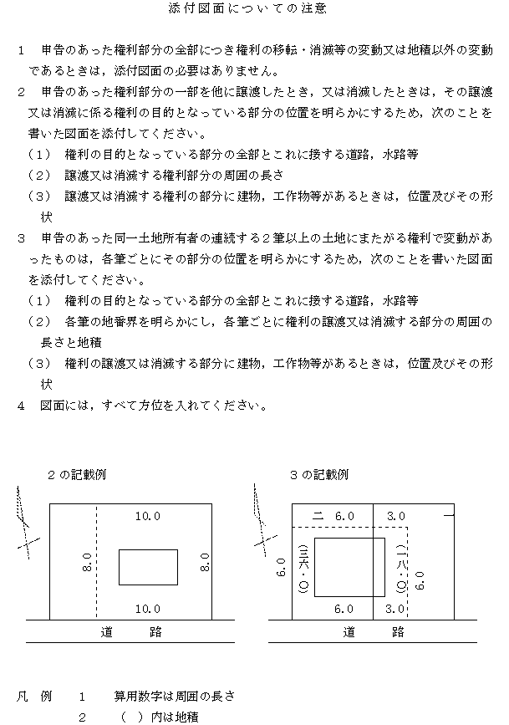
本 人 確 認 書 類 を 貼 る と こ ろ
〇本人確認書類について
・運転免許証
・マイナンバーカード
・パスポート
上のうち、いずれかの写し
もしくは、その他本人確認のできる書類
例）・運転経歴証明書の写し
・印鑑登録証明書
（法人の場合）
・法人代表者の運転免許証＋代表者を確認できる登記事項証明書 等

様式第４号（第２条関係）

所 有 権 移 転 届 出 書
令和 年 月 日
新所有者 | 住所
 | 生年月日 | 年 月 日 | 性別 |  | 職業
 | 氏名 | 実印
旧所有者 | 住所
 | 生年月日 | 年 月 日 | 性別 |  | 職業
 | 氏名 | 実印

（あて先）神立駅西口地区土地区画整理事業
施行者 土浦・かすみがうら土地区画整理一部事務組合
管理者

次表の土地について、令和 年 月 日所有権移転登記をしましたので届け出ます。
令和 年 月 日 土地登記簿記載事項
町  丁目 | 地番 | 地目 | 地積(㎡) | 事由 | 摘 要

備考
１ 登記事項証明書等の所有権の移転を証する書面を添付してください。
２ 土地所有者が法人である場合は、「住所」，「氏名」欄には法人の主たる事務所の所在地及び名称を記載し、「生年月日」、「性別」及び「職業」欄には記載しないこと。
３ 所有権移転の原因は、「事由」欄に売買、贈与、相続、競売等と記載してください。
４ 分筆を伴う所有権移転の場合は、「摘要」欄に「何番から分筆」と記載し、見取図に次の事項を記載してください。
（１）分筆前の土地（２）分筆後の筆界及び周囲の辺長（３）方位
５ 所有権以外の登記のある権利の移転の場合は、「所有権」と記載されている部分を訂正し、この様式を用いて届け出てください。

分 筆 見 取 図

様式第５号（第２条関係）

仮 換 地 分 割 願

令和 年 月 日
新所有者 | 住所
 | 生年月日 | 年 月 日 | 性別 |  | 職業
 | 氏名 | 実印
旧所有者 | 住所
 | 生年月日 | 年 月 日 | 性別 |  | 職業
 | 氏名 | 実印

（あて先）神立駅西口地区土地区画整理事業
施行者 土浦・かすみがうら土地区画整理一部事務組合
管理者

土地の所有権が移転したもので仮換地を次表及び添付図面のように分割願います。
区分 | 従 前 の 土 地 |  |  |  |  | 仮 換 地
 | 町  丁目 | 地番 | 地目 | 地積(㎡) | 所有者氏名 | 街区番号 | 符号 | 地積(㎡)
変更前
変更後

様式第６号（第２条関係）

（住所・氏名） 変 更 届 出 書

令和 年 月 日
変更後の
住所又は氏名
変更前の
住所又は氏名
生年月日 | 年 月 日 | 性別 |  | 職業
氏名 | 実印

（あて先）神立駅西口地区土地区画整理事業
施行者 土浦・かすみがうら土地区画整理一部事務組合
管理者

次表の土地について存する権利の所有者である私の（住所・氏名）を変更しましたので届け出ます。
町  丁目 | 地番 | 権利種別 | 摘 要

備考
１ 住所又は氏名の変更を証する市町村長の証明書を添付してください。
２ 権利者が法人である場合は、「住所」及び「氏名」欄には法人の主たる事務所の所在地及び名称を記載し、変更を証する法人登記簿の抄本を添付してください。「生年月日」、「性別」及び「職業」欄には記載しないこと。
３ 「権利種別」欄には、所有権、地上権、賃借権等の区別を記載してください。
４ 届出人が施行区域内において所有する土地又は権利について全部記載してください。

様式第７号（第２条関係）

相 続 届 出 書

令和 年 月 日
被相続人 | 住所
 | 氏名
相続人 | 住所
 | 生年月日 | 年 月 日 | 性別 |  | 職業
 | 氏名 | 実印
相続人 | 住所
 | 生年月日 | 年 月 日 | 性別 |  | 職業
 | 氏名 | 実印

（あて先）神立駅西口地区土地区画整理事業
施行者 土浦・かすみがうら土地区画整理一部事務組合
管理者

次表の土地について 年 月 日（所有権・借地権）を相続しましたので別紙書類を添えて届け出ます。
登記簿記載事項又は被相続人が申告した土地
町  丁目 | 地番 | 地積  (㎡) | 権利の種別 | 摘 要

備考
１相続人が多数のときは、適当な用紙を継ぎ足して記入し、その継ぎ足した個所に全相続人が押印してください。
２相続を証するのに必要な書類を添付してください。
戸籍謄本、遺言書、遺産分割協議書等
３全相続人が実印を押印し、印鑑証明書を添付してください。

様式第８号（第２条関係）

代 表 者 選 任 届

令和 年 月 日
代表者 | 住所
 | 生年月日 | 年 月 日 | 性別 |  | 職業
 | 氏名 | 実印

（あて先）神立駅西口地区土地区画整理事業
施行者 土浦・かすみがうら土地区画整理一部事務組合
管理者

権利の目的となっている土地
町  丁目 | 地番 | 地積(㎡) | 権利の種別 | 摘 要
上記の者を神立駅西口地区土地区画整理事業施行地区内の（共有者・共同相続人・ 借地権者・共同借地権者）の代表者に選任したので、土地区画整理法第１０３条第２項の規定により届け出ます。

共有者  共同相続人 借地権者  共同借地権者 | 住所
 | 生年月日 | 年 月 日 | 性別 |  | 職業
 | 氏名 | 実印
 | 住所
 | 生年月日 | 年 月 日 | 性別 |  | 職業
 | 氏名 | 実印
備考
１ 権利者が多数のときは、適当な用紙を継ぎ足して記入し、その継ぎ足した個所に全権利者が押印してください。
２ 権利者が法人である場合は、「住所」、「氏名」欄には法人の主たる事務所の所在地及び名称を記載し、「生年月日」、「性別」及び「職業」欄には記載しないこと。
３ 全権利者が実印を押印し、印鑑証明書を添付してください。

